

СОБРАНИЕ ДЕПУТАТОВ МИАССКОГО ГОРОДСКОГО ОКРУГА
ЧЕЛЯБИНСКАЯ ОБЛАСТЬ
СЕМНАДЦАТАЯ СЕССИЯ СОБРАНИЯ ДЕПУТАТОВ МИАССКОГО
ГОРОДСКОГО ОКРУГА ШЕСТОГО СОЗЫВА

РЕШЕНИЕ №10
от 14.12.2021 г.
О внесении изменений в Решение Собрания депутатов Миасского городского округа от 25.11.2011 г. №1 «Об утверждении Правил землепользования и застройки Миасского городского округа» в части изменения функционального назначения территории, расположенной в Северном планировочном районе г.Миасса, в районе КС «Маяк» в части земельного участка с кадастровым номером 74:34:0801001:104

Рассмотрев предложение Главы Миасского городского округа Г.М. Тонких о внесении изменений в Решение Собрания депутатов Миасского городского округа от 25.11.2011 г. №1 «Об утверждении Правил землепользования и застройки Миасского городского округа» в части изменения функционального назначения территории, расположенной в Северном планировочном районе г.Миасса, в районе КС «Маяк» в части земельного участка с кадастровым номером 74:34:0801001:104, учитывая рекомендации постоянной комиссии по вопросам городского хозяйства, заключение комиссии по подготовке проектов Правил землепользования и застройки Миасского городского округа, результаты общественных обсуждений по настоящему проекту решения Собрания депутатов Миасского городского округа, в соответствии с Градостроительным кодексом Российской Федерации, руководствуясь Федеральным законом от 06.10.2003 г. №131-Ф3 «Об общих принципах организации местного самоуправления в Российской Федерации» и Уставом Миасского городского округа, Собрание депутатов Миасского городского округа
РЕШАЕТ:
1. Внести изменения в Решение Собрания депутатов Миасского городского округа от 25.11.2011 г. №1 «Об утверждении Правил землепользования и застройки Миасского городского округа» в части изменения функционального назначения территории, расположенной в Северном планировочном районе г. Миасса, в районе КС «Маяк» в части земельного участка с кадастровым номером 74:34:0801001:104, согласно приложениям 1,2,3 к настоящему Решению.

2. Настоящее Решение опубликовать в установленном порядке.
3. Контроль исполнения настоящего Решения возложить на постоянную комиссию по вопросам городского хозяйства.

Председатель Собрания депутатов
Миасского городского округа Д.Г. Проскурин

Глава
Миасского городского округа Г.М. Тонких

ПРИЛОЖЕНИЕ 1
к Решению Собрания депутатов
Миасского городского округа
от 14.12.2021 г. №10

Описание изменений в Карту градостроительного зонирования территории г. Миасс
и Схему границ зон с особыми условиями использования территории г. Миасс Правил землепользования и застройки Миасского городского округа в отношении территории, расположенной в Северном планировочном районе г. Миасса, в районе КС «Маяк» в части земельного участка с кадастровым номером 74:34:0801001:104

Граница внесения изменений | Градостроительный индекс территориальной зоны до изменений | Характер вносимых изменений | Градостроительный индекс территориальной зоны после изменений
территория, расположенная в Северном планировочном районе г. Миасса, в районе КС «Маяк» | 01 29 37 Г3 | изменение границ территориальной зоны | 01 29 37 Г3
 | - | присвоение нового индекса территориальной зоне | 01 29 39 Г3
 | 01 29 17 И3 | изменение границ территориальной зоны | 01 29 17 И3

Правилами землепользования и застройки Миасского городского округа определены следующие виды территориальных зон: Г3 – коммунально-складские; И3 – коллективные сады.

ПРИЛОЖЕНИЕ 2
к Решению Собрания депутатов
Миасского городского округа
от 14.12.2021 г. №10

Карта градостроительного зонирования территории г. Миасс Правил землепользования
и застройки Миасского городского округа (фрагмент) с учётом изменений видов и границ территориальных зон в отношении территории, расположенной в Северном планировочном районе г. Миасса, в районе КС «Маяк» в части земельного участка с кадастровым номером 74:34:0801001:104

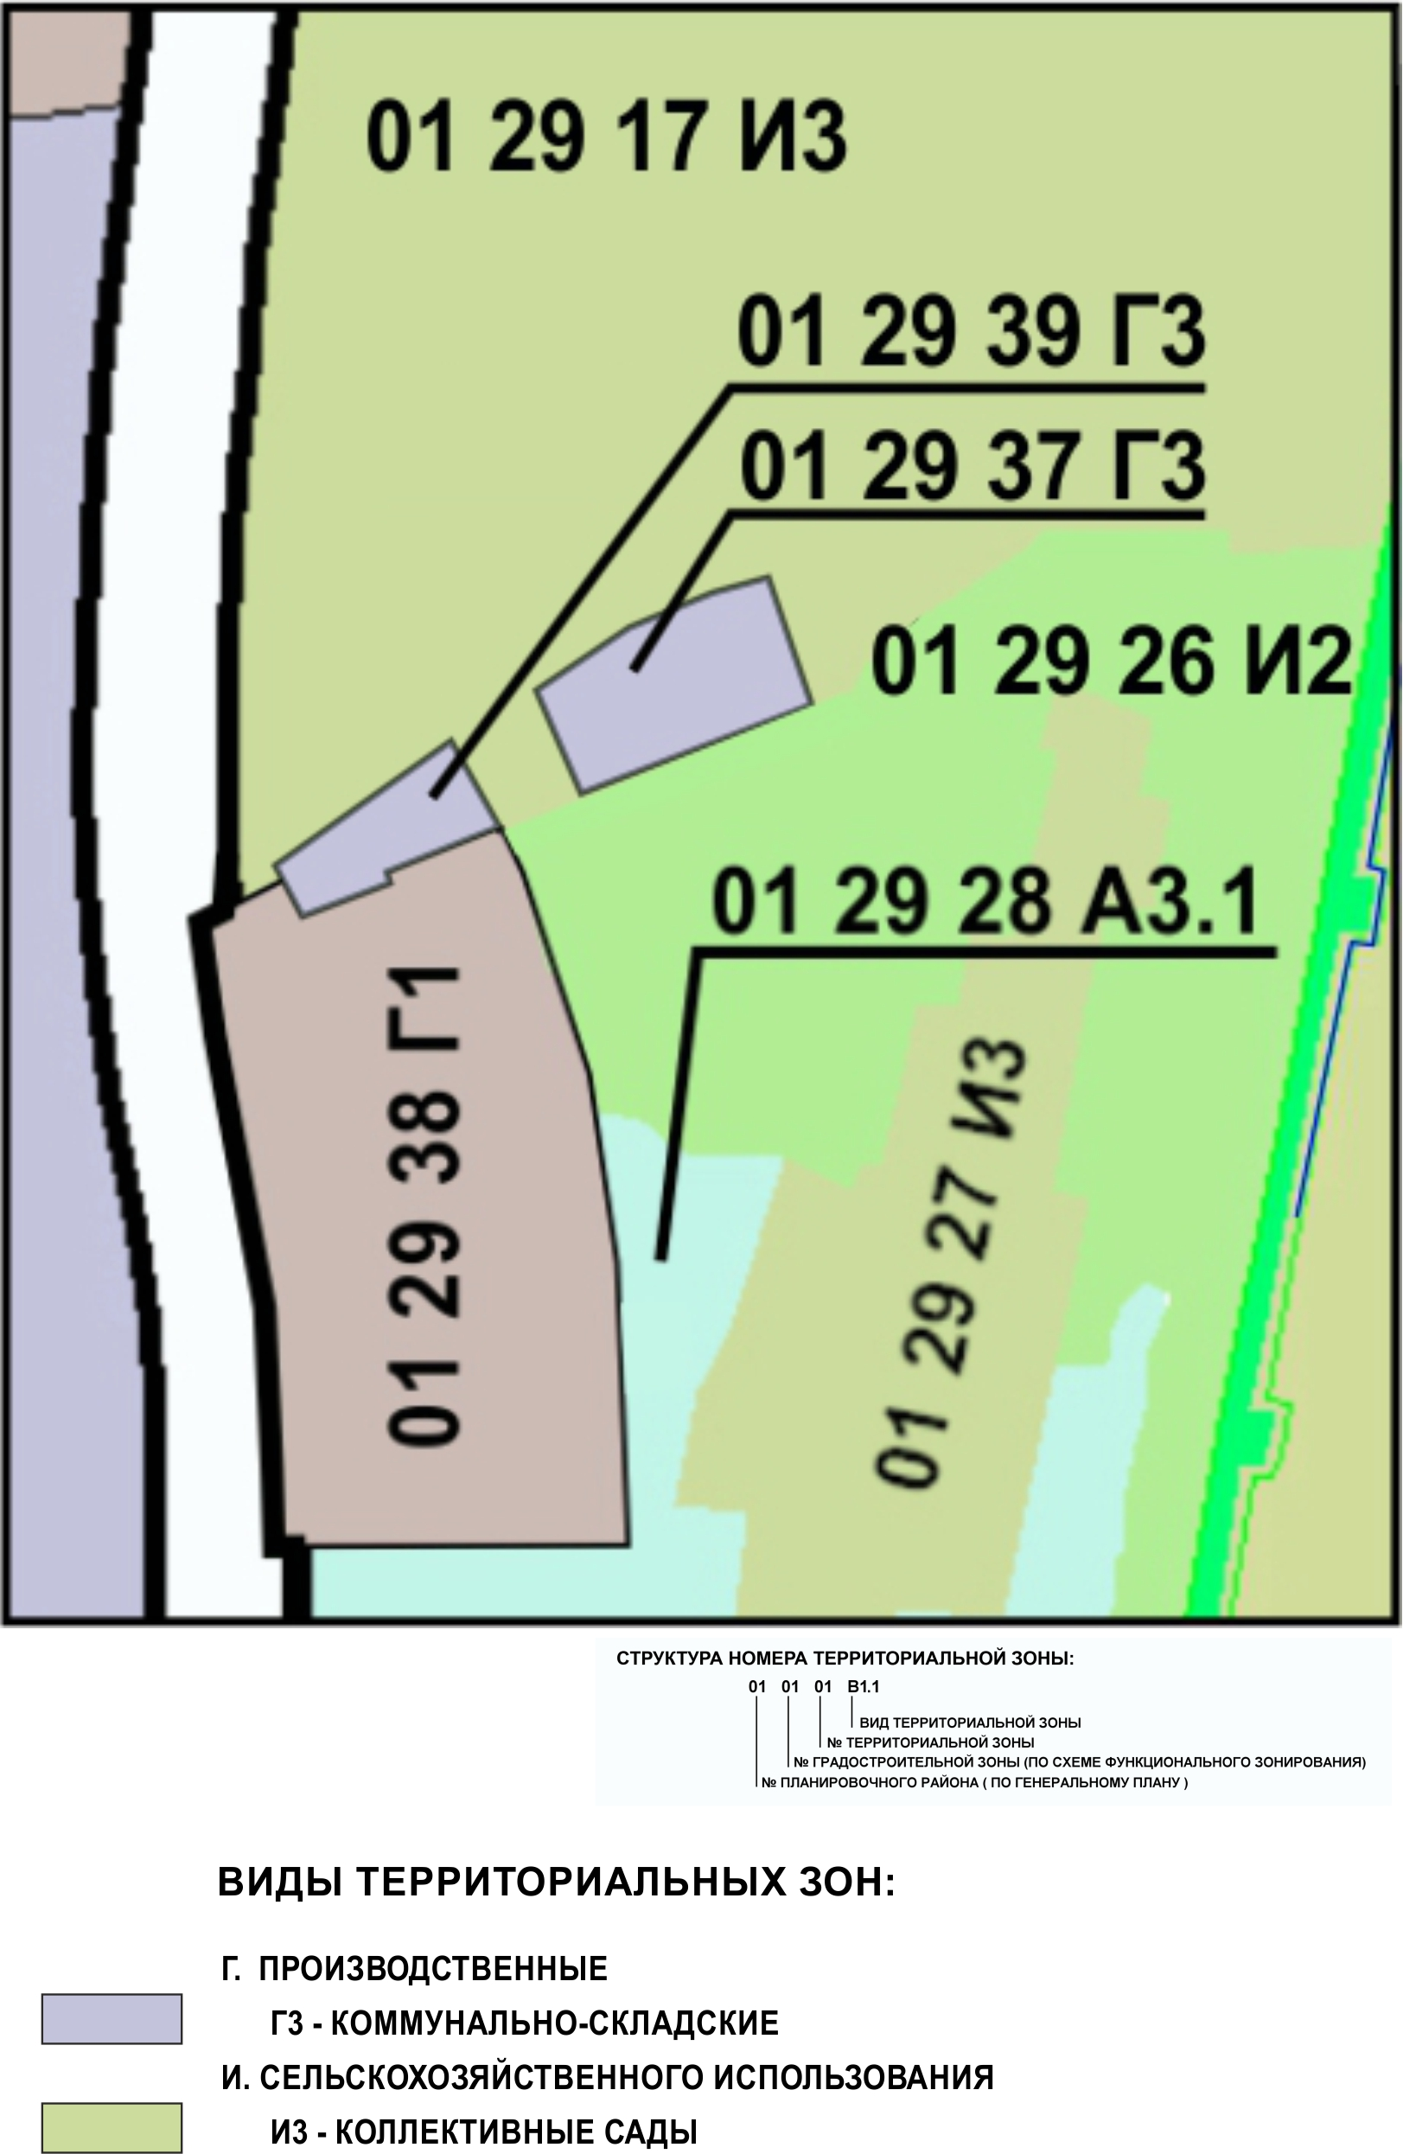

ПРИЛОЖЕНИЕ 3
к Решению Собрания депутатов
Миасского городского округа
от 14.12.2021 г. №10

Схема границ зон с особыми условиями использования территории г. Миасс
Правил землепользования и застройки Миасского городского округа (фрагмент) с учётом изменений видов и границ территориальных зон в отношении территории, расположенной в Северном планировочном районе г. Миасса, в районе КС «Маяк» в части земельного участка с кадастровым номером 74:34:0801001:104

